Tematy zajęć:

Język definiowania zapytań DQL.

Instrukcje SELECT, FROM. Wybieranie: kolumn, unikatowych wierszy, ograniczenia liczby zwracanych wyników.

Formatowanie wyników. Aliasy. Sortowanie wyników.

Filtrowanie danych (IN, NOT, LIKE). Klauzula WHERE.

Tworzenie pól obliczeniowych.

Spis treści
Omówienie materiału na podstawie bazy Northwind 1
Structured Query Language – Podstawowe polecenia 2
Operatory w MS SQL 4
Zbiory wynikowe 6
Sortowanie danych 6
Eliminowanie duplikatów 7
SQL SELECT TOP 7

Omówienie materiału na podstawie bazy Northwind
- Należy wykonać restore bazy
- Zapoznać się ze schematem tej bazy
- Baza danych firmy sprzedającej artykuły spożywcze
- Informacje o towarach, dostawcach, klientach, zamówieniach klientów itp.
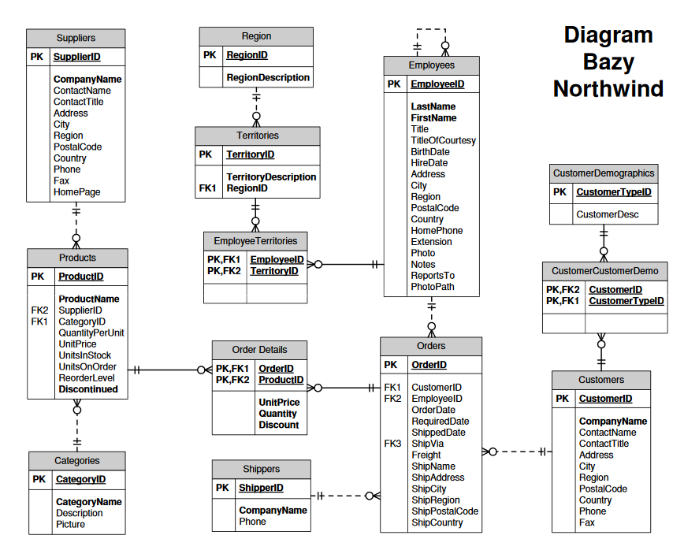
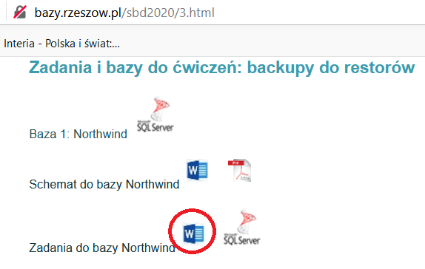
Rysunek 1. Ze strony przedmiotowej należy pobrać dokument w Wordzie i zapoznać się z nim

Structured Query Language – Podstawowe polecenia
  - SQL a wielkość liter
SQL jest językiem, w którym wielkość liter w słowach kluczowych i identyfikatorach nie ma znaczenia. Natomiast dobrą praktyką jest pisanie słów kluczowych wielkimi literami.
Komentarze w sql
Możemy dodać dwa rodzaje komentarzy:
- jednowierszowy, znak „– – treść komentarza”. W tym wariancie wszystko w danym wierszu po dwóch myślnikach zostanie potraktowane jako komentarz aż do końca wiersza i nie będzie brane pod uwagę w momencie uruchomienia zapytania,
- wielowierszowy, znak „ /* treść komentarza */”. W tym wariancie wszystko co znajdzie się pomiędzy dwoma ukośnikami i gwiazdkami zostanie potraktowane jako komentarz.
/*komentarz wielowierszowy*/
--komentarz liniowy
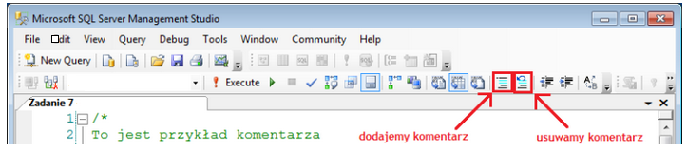
DQL – Data Query Language. DQL to instrukcje, za pomocą których możesz otrzymać z bazy określone dane. Najważniejszym poleceniem jest tutaj SELECT.
Instrukcja select służy do pobierania danych z bazy. Instrukcja ta może być bardzo prosta, ograniczona jedynie do nazw pobieranych kolumn i nazwy tabeli. Jak również i bardziej złożona, gdzie w połączeniu z różnymi argumentami i funkcjami może wykonywać operacje na danych, m.in. obliczenia, formatować wyniki i tworzyć podsumowania.
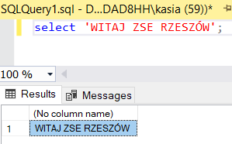
Rysunek 2.Najprostsza instrukcja SELECT
Instrukcja select, która pobiera wszystkie dane z wybranej tabeli.

select * from [nazwa tabeli];

Instrukcja:
„select” - pobierz
„*” - oznacza wybranie zawartości wszystkich kolumn do wyświetlenia.
„from” - dosłownie „skąd”, po tym słowie wpisujemy nazwę tabeli, z której mają zostać pobrane dane.
POLECENIE SELECT:
- Select_list określa kolumny
- Klauzula WHERE specyfikuje warunki ograniczające zapytania
- Klauzula FROM określa tabele
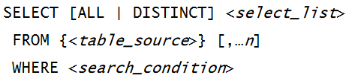
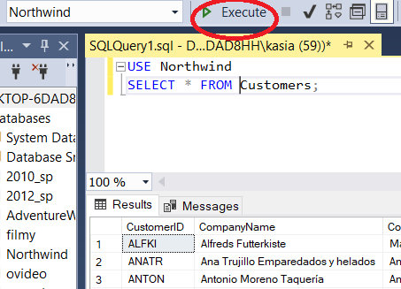
Pierwszą rzeczą, którą wykonujemy po połączeniu z naszym serwerem jest wskazanie bazy danych, na której uruchamiane będą zapytania Query. Służy do tego polecenie USE
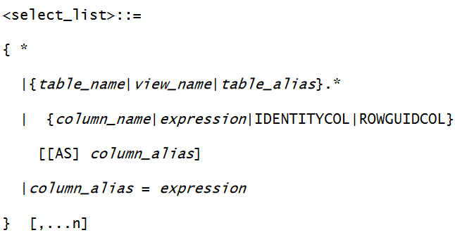
Rysunek 3. Wybór określonych kolumn tabeli
Wybór kolumn do tabeli, przykład:

SELECT CompanyName,ContactName, Address,City FROM Customers;

Zadanie 1 –wybór kolumn
1. Wybierz nazwy i adresy wszystkich klientów
2. Wybierz nazwiska i numery telefonów pracowników
3. Wybierz nazwy i ceny produktów
4. Pokaż wszystkie kategorie produktów (nazwy i opisy)
5. Pokaż nazwy i adresy stron www dostawców

Operatory w MS SQL
- Operatory porównań =,>,<,>=,<=,<>=,>,<,>=,<=,<>
- Porównywanie stringów LIKE, NOT LIKE
- Operatory logiczne: AND, OR NOT
- Zakres BETWEEN, NOT BETWEEN
- Listy wartości IN, NOT IN
- Nieznane wartości IS NULL, IS NOT NULL

Przykład na wykorzystanie klauzuli WHERE do wyboru określonych wierszy

SELECT CompanyName,ContactName, Address,City FROM Customers
WHERE Country='Germany';

Zadanie 2 – wybór wierszy.
6. Wybierz nazwy i adresy wszystkich klientów mających siedziby w Londynie
7. Wybierz nazwy i adresy wszystkich klientów mających siedziby we Francji lub w Hiszpanii
8. Wybierz nazwy i ceny produktów o cenie jednostkowej pomiędzy 20.00 a 30.00
9. Wybierz nazwy i ceny produktów z kategorii ‘seafood’
10. Wybierz nazwy produktów oraz inf. o stanie magazynu dla produktów dostarczanych przez firmę .Tokyo Traders.
11. Wybierz nazwy produktów których nie ma w magazynie.

- Operator LIKE – porównywanie ze wzorcem
- LIKE tylko dla danych typu:
  - char, nchar, varchar, nvarchar, binary, varbinary, smalldatetime, datetime, oraz pod pewnymi założeniami dla text, ntext, image
- Znak specjalny
% 0 lub więcej znaków
_ pojedynczy znak
[ ] pojedynczy znak z zakresu
[^] pojedynczy znak z poza zakresu
    - LIKE 'BR%'
    - LIKE 'Br%'
    - LIKE '%een'
    - LIKE '%en%'
    - LIKE '_en'
    - LIKE '[CK]%'
    - LIKE '[S-V]%'
    - LIKE 'M[^c]%'

Przykład zastosowania operatora LIKE:

SELECT CompanyName FROM Customers
WHERE CompanyName LIKE '%Restaurant%';

Zadanie 3 –porównanie napisów (stringów)

12. Szukamy informacji o produktach sprzedawanych w butelkach (bottle)
13. Wyszukaj informacje o stanowisku pracowników, których nazwiska zaczynają się na literę z zakresu od B do L
14. Wyszukaj informacje o stanowisku pracowników, których nazwiska zaczynają się na literę B lub L
15. Znajdź nazwy kategorii, które w opisie zawierają przecinek
16. Znajdź klientów, którzy w swojej nazwie mają w którymś miejscu słowo .Store.

Przykład na użycie operatorów logicznych

- SELECT productid, productname, supplierid, unitprice
FROM products
WHERE (productname LIKE 'T%' OR productid = 46) AND (unitprice > 16);

- SELECT productname, unitprice FROM products WHERE unitprice BETWEEN 10 AND 20;

Zadanie 4 –zakres wartości i warunki logiczne
17. Szukamy informacji o produktach o cenach mniejszych niż 10 lub większych niż 20
18. Wybierz nazwy i ceny produktów o cenie jednostkowej pomiędzy 20.00 a 30.00
Wybierz nazwy i kraje wszystkich klientów mających siedziby w Japonii (Japan) lub we Włoszech (Italy), wyniki posortuj według kraju, w ramach danego kraju nazwy firm posortuj alfabetycznie

Przykład na wyszukiwanie wartości NULL

SELECT companyname, fax FROM suppliers WHERE fax IS NULL;

Zbiory wynikowe
- Sortowanie danych
- Eliminowanie duplikatów
- Zmian nazw kolumn
- Użycie literałów
- Kolumny wyliczane

Sortowanie danych
Do sortowania wyników służy klauzula order by, po której wskazujemy kolumnę, która ma ulec procedurze sortowania. Dane możemy porządkować w kolejności rosnącej (asc - skrót od słowa ascending) lub malejącej (desc - skrót od słowa descending). W przypadku nie określenia kierunku sortowania, dane zostaną poukładane rosnąco.
Klauzula ta ma zastosowanie do kolumn zawierających dane zarówno typu tekstowego, liczbowego jak i daty.
Sortowania możemy używać po więcej niz jednej kolumnie, nalezy wtedy po order by wymienić kolejne kolumny, po których wynik ma zostać posortowany, oddzielając je przecinkami.
Zamiast nazw kolumn, można używać również aliasów oraz cyfr określających kolejność wymienionych kolumn po instrukcji select.
Przykłady na sortowanie
- SELECT productid, productname, unitprice
FROM products
ORDER BY unitprice DESC;

- SELECT productid, productname, categoryid, unitprice
FROM products
ORDER BY categoryid, unitprice DESC;

- SELECT productid, productname, categoryid, unitprice
FROM products
ORDER BY 3,4 DESC

Zadanie 5 –sortowanie
18. Wybierz nazwy i kraje wszystkich klientów, wyniki posortuj według kraju, w ramach danego kraju nazwy firm posortuj alfabetycznie
19. Wybierz informację o produktach (grupa, nazwa, cena), produkty posortuj wg grup a w grupach malejąco wg ceny
20. Wybierz nazwy i kraje wszystkich klientów mających siedziby w Japonii (Japan) lub we Włoszech (Italy), wyniki posortuj według kraju, w ramach danego kraju nazwy firm posortuj alfabetycznie

Eliminowanie duplikatów
SELECT country FROM suppliers ORDER BY country;
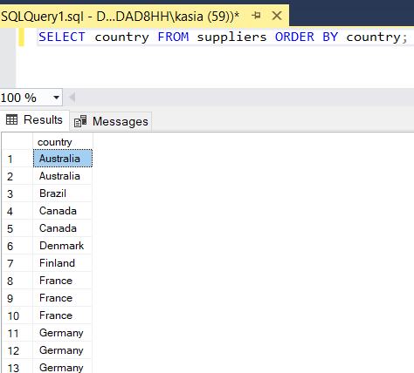
W zbiorze wynikowym pojawiły się zduplikowane wiersze

Polecenie na eliminowanie duplikatów -DISTINCT

SELECT DISTINCT country FROM suppliers ORDER BY country;

Aliasy –zmiana nazw kolumn - AS

SELECT DISTINCT country AS kraj FROM suppliers ORDER BY country;

Użycie literałów
SELECT firstname, lastname,'Numer identyfikacyjny:', employeeid FROM employees;

Kolumny wyliczeniowe

- SELECT orderid, unitprice * 1.05 as nowa_cena FROM [order details];
/*cena powiększona o 5%*/
- SELECT firstname +' '+ lastname as imienazwisko FROM employees

SQL SELECT TOP
Polecenie SELECT TOP służy do filtrowania wyników zapytania. Po słówku TOP wpisujemy wartość liczbową określającą ile pierwszych rekordów zwróconych przez zapytanie chcemy wyświetlić.

SQL SELECT TOP składnia
SELECT TOP wartość_liczbowa nazwy_kolumy(kolumn)
FROM
nazwa_tabeli
ORDER BY
nazwa_kolumny1 ASC , nazwa_kolumny2 DESC
Przykład - TOP

Wyświetl wszystkie produkty (tylko kolumny: ID, Nazwa Produktu, Kategoria Produktu) wraz z ich kategoriami. Wyniki posortuj wg nazwy produktu (rosnąco) a następnie wg nazwy kategorii (malejąco). Wyświetl pierwszych 10 rekordów zwróconych przez zapytanie.
SELECT TOP 10 P.ProductID ,P.ProductName ,C.CategoryName
FROM
Products P INNER JOIN Categories C
ON (P.CategoryID = C.CategoryID)
ORDER BY
ProductName ASC, CategoryName DESC

Zadanie.
- Wyświetl wg wzoru: Nazwa firmy: CompanyName pochodzi z kraju: country. Posortuj rosnąco po kraju.
- Zmniejsz cenę zamówień o 25%, nazwij to pole pomniejszona_cena z tabeli szczegóły zamówień. Posortuj malejąco po pomniejszonej cenie.
- Wyświetl 15 najdroższych produktów.
- Wyświetl 10 najtańszych produktów.

